**REQUERIMENTO N° 1833/2022**

Solicita ao Prefeito Igor Soares, chefe do Poder Executivo, informações junto a Secretaria de Infraestrutura e Serviços Urbanos, estudos para que seja Implementado Alambrado ou Tela de Proteção em alguns pontos do Parque da Cidade – Itapevi - SP.

**REQUEIRO** à Mesa, após ouvido o Douto Plenário, na forma regimental vigente, que seja oficializado ao Excelentíssimo Senhor Igor Soares Ebert, Prefeito Municipal, informações junto a Secretaria de Infraestrutura e Serviços Urbanos, estudos para que seja Implementado Alambrado ou Tela de Proteção em alguns pontos do Parque da Cidade – Itapevi - SP.

**Justificativa**

Senhor Presidente,

Senhoras Vereadoras,

Senhores Vereadores,

As redes de proteção ou alambrados são indicadas para playgrounds, entre outros, para garantir a proteção contra quedas de objetos, animais ou até mesmo evitar possíveis acidentes com crianças e adultos. A instalação de uma rede de proteção ou alambrado é primordial para garantir a segurança total de um espaço.

Certo do pronto atendimento e costumeira atenção desde já agradeço.

(Foto em Anexo)

Sala das Sessões Bem-vindo Moreira Nery, 27 de setembro de 2022.

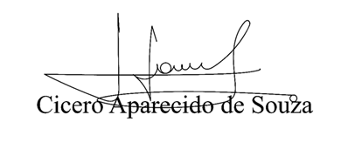

**Vereador Aparecido - **

